UNIVERSIDAD PEDAGÓGICA Y TECNOLÓGICA DE COLOMBIA FACULTAD DE INGENIERÍA
ESCUELA DE INGENIERÍA DE SISTEMAS
TALLER EN CLASE – DESPLIEGUE DE APLICACIONES PROPÓSITO DEL TALLER
ACTIVIDADES
En grupos de 3 integrantes con base en el código Del proyecto “Chat para superhéroes” realice las siguientes actividades
- Investigue que otras keys se pueen crear en un manifest para aplicaciones pwa. Entre los tipos de keys tenemos:
  - De metadatos (nombre, autor, versión, descripción, ícono de ventana, etc)
- name: Nombre completo de la app
- short_name: Nombre corto (icono en pantalla inicio)
- description: Descripción de la app
- versión: Versión de la app
- author: Autor del proyecto
- lang: Idioma de la app
- dir: Dirección del texto (ltr/rtl)
- icons: Íconos de la app
  - De permisos (Permisos a dispositivos, extensiones, acceso a media, file system, etc)
- share_target: Permite compartir contenido hacia la app
- protocol_handlers: Registra protocolos personalizados
- handle_links: Manejo de links de la app
  - De ventana
  - De desarrollador
  - Otros
- Cree un ejemplo de cada una de ellas validando que el manifest no tenga errores. Aplíquelo en el proyecto y documéntelo con capturas de pantalla.
- Evidencia la incorporación de los que puede aplicar a través de captura de pantalla. Si no puede aplicarlos documente el error o la causa por la cual no se pueden aplicar.

DESARROLLO
- Investigación
  - De metadatos (nombre, autor, versión, descripción, ícono de ventana, etc)
- name: Nombre completo de la app
- short_name: Nombre corto (icono en pantalla inicio)
- description: Descripción de la app
- versión: Versión de la app
- author: Autor del proyecto
- lang: Idioma de la app
- dir: Dirección del texto (ltr/rtl)
- icons: Íconos de la app
  - De permisos (Permisos a dispositivos, extensiones, acceso a media, file system, etc)
- share_target: Permite compartir contenido hacia la app
- protocol_handlers: Registra protocolos personalizados
- handle_links: Manejo de links de la app
  - De ventana
  - De desarrollador
  - Otros

- Evidencia
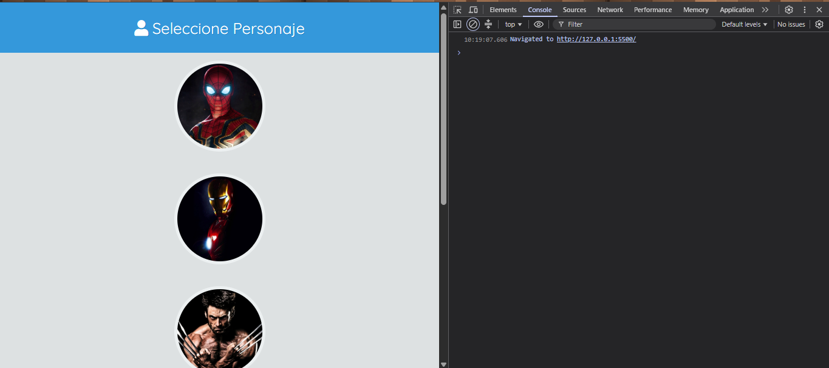
Manifest no arroja error
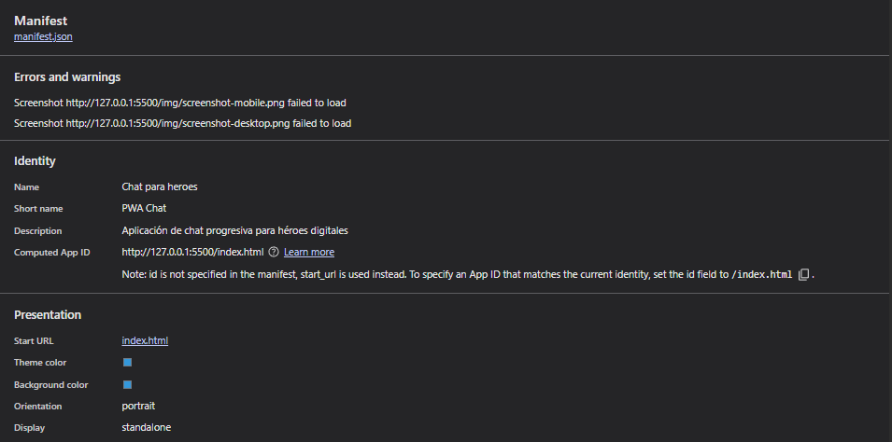
keys: name, short_name, descripcion
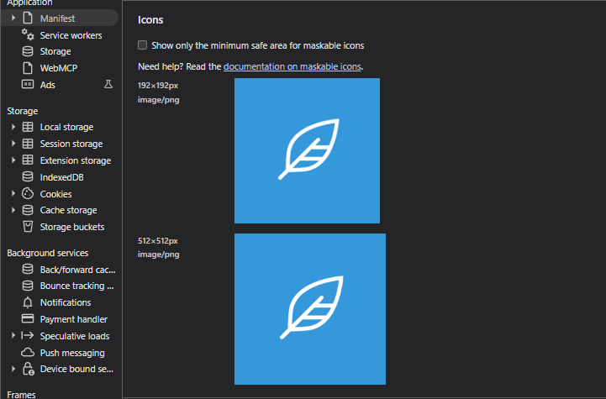
key: icons
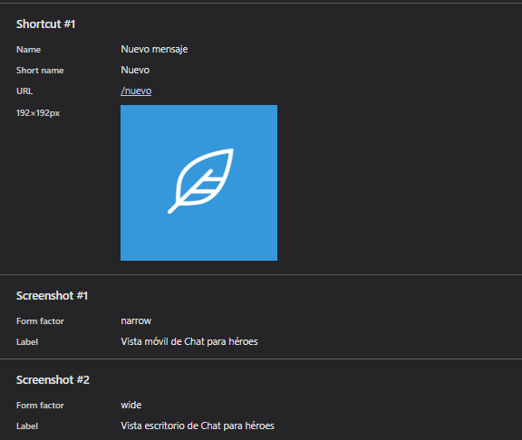
Manifest en los devtools

